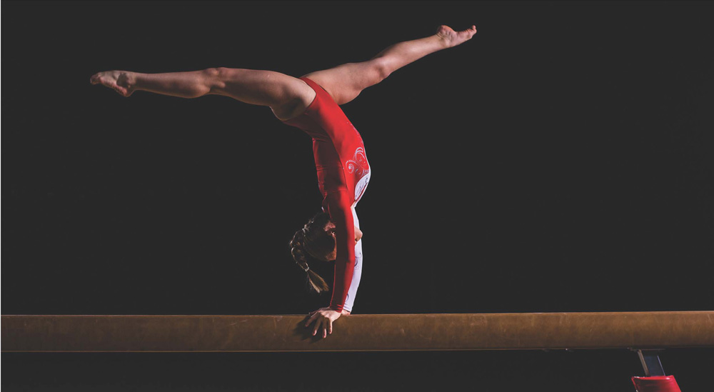

第三章 相互作用与力的平衡

70

图 3–41 平衡木运动员的高难度支撑动作

第四节

**共点力的平衡**

平衡木运动正像它的名字那样，需要运动员具备卓越的平衡能力。她们往往要在一根离地 1.2 m、宽度仅为 10 cm 的横木上做出一连串的动态翻腾动作后突然静态支撑。支撑动作必须保持 2 s 以上才被认为完成了动作。

如果一个物体在力的作用下保持静止或匀速直线运动状态，我们就说这个物体处于平衡状态。图 3–41 中做静态支撑的运动员就处于平衡状态。

生活中，平衡随处可见。房间中摆放的各种物品、大型建筑物、沿平直轨道匀速行驶的列车……都可以认为它们处于平衡状态。

## 物体在共点力作用下保持平衡的条件是什么？

在初中时，我们已经研究过物体在两个力作用下的平衡条件：两个力大小相等、方向相反，作用在同一直线上。这两个力的合力为零，即 *F*合＝0。

如图 3–42 所示，用轻质网兜将球静止倚挂在光滑墙壁上。将球与网兜看作一个物体，它会受到重力 *G*、垂直墙壁向左的弹力 *F*N 和沿绳子方向斜向上的拉力 *F*T 的作用，并在这三个共点力的作用下处于平衡状态。

第四节 共点力的平衡

71

如图 3–43 所示，先从作用在该物体上的三个力中选取其中的两个力 *F*N 和 *F*T，求出这两个力的合力 *F*，以 *F*来替代 *F*N 和 *F*T 的作用效果；这时重力 *G* 与 *F* 构成二力平衡。因此，*G* 与 *F*N 和 *F*T的合力为零。

*G*

*α*

*F*T

*F*N

*F*

图3–43 球和网兜受到的力*F*N、*F*T的合力为*F*

*G*

*α*

*F*T

*F*N

图3–42 用网兜将球倚挂在墙上

在三个共点力平衡的情况中，其中两个力的合力必然与第三个力的大小相等，沿着第三个力相反的方向。这个结果表明，三力平衡同样满足合力为零（即 *F*合 = 0）的条件。

如图 3–44 所示，用三个平行于桌面的弹簧测力计拉一个小环 *O*，使环静止。记录三个力的大小和方向，过 *O* 点画出力的图示。验证这三个力的合力是否为零。

自

主

活

动

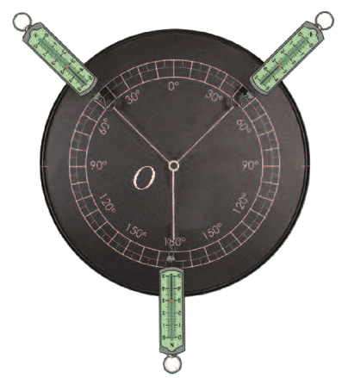

图 3–44 用三个弹簧测力计验证三个共点力平衡的条件

大量实验表明，物体在共点力作用下处于平衡状态的条件是合力为零。

示例1 如图 3–45 所示，重为 5 N 的木块由弹簧测力计沿着光滑斜面向上拉动。如果木块做匀速直线运动，弹簧测力计的示数为 1.4 N，求斜面对木块的弹力。

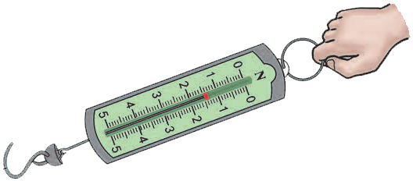

*O*

*F*N

*G*

*F*合

*A*

*B*

*C*

*F*

图 3–45 木块在斜面上的受力分析

**分析**：木块受到重力 *G*、弹簧测力计的拉力 *F* 和斜面的弹力 *F*N 的作用，三个力的作用线交于一点，即木块的重心；这三个力可视为作用在木块重心上的共点力。已知木块做匀速直线运动，处于平衡状态。由共点力平衡的条件可知 *G*、*F* 和 *F*N 的合力为 0，即 *G*、*F* 的合力 *F*合 与 *F*N 大小相等、方向相反。

第三章 相互作用与力的平衡

72

**解**：以木块为研究对象，其受力情况如图 3–45 所示；作出以 *G* 和 *F* 为邻边的平行四边形，标明合力 *F*合；由木块的受力分析图可知，∠*COA* 是直角；根据共点力平衡的条件得

*F*N = *F*合

由 *F*合 = = = 4.8 N

得 *F*N = 4.8 N

斜面对木块的弹力大小是 4.8 N，方向垂直斜面向上。

大家谈

若斜面的倾角增大，依旧拉木块沿斜面向上匀速运动，平行于斜面的弹簧测力计的示数将会如何变化？

平衡状态的物体受到同一平面内多个力的共同作用时，还可以通过建立直角坐标系，将每一个不在坐标轴方向上的力分解为沿 *x* 轴、*y* 轴方向的两个分力。根据物体平衡合力为零的条件，沿 *x*、*y* 方向上的合力，即分力的代数和都应为零，可得

*F*合*x* = 0

*F*合*y* = 0

*θ*

风

图 3–46 风力作用下的小球

这样的方法称为正交分解法。

**示例2** 如图 3–46 所示，用一根质量可以忽略的细绳悬挂一个空心金属球。无风时细绳竖直下垂；当受到电扇吹出的水平风时，细绳将偏离竖直方向一定角度。风越大，偏离的角度也越大。通过测量细绳偏离竖直方向的角度即可测定水平风力的大小。推导风对球的水平作用力 *F* 的大小与球的重力 *G*、偏角 *θ* 的关系。

**分析**：有风时，球受到三个力的作用：竖直向下的重力 *G*、沿细绳向上的拉力 *F*T 和水平向左的风力 *F*。当风力保持一定时，球处于平衡状态，偏角 *θ* 保持恒定。可以运用物体平衡条件 *F*合 = 0建立表达式，获得 *F* 与 *θ* 的关系。

*θ*

风

*F*T

*F*T*y*

*F*T*x*

*G*

*F*

*x*

*y*

图 3–47 风力作用下小球的受力分析

**解**：以球为研究对象，其受力情况如图 3–47 所示；以水平方向为 *x* 轴、竖直方向为 *y* 轴建立直角坐标系；沿坐标轴分解拉力 *F*T，则有

*F*Tx = *F*Tsin*θ*

*F*Ty = *F*Tcos*θ*

根据共点为平衡条件得

在 *x* 方向：*F*Tsin*θ* – *F* = 0

在 *y* 方向：*F*Tcos*θ* – *G* = 0

由上述两式消去 *F*T 得风对小球水平作用力 *F* 与重力 *G*、偏角 *θ* 的关系为

*F* = *G*tan*θ*

大家谈

根据示例 2 的结果，如何制作一个可以直接读出水平风力大小的简易装置？

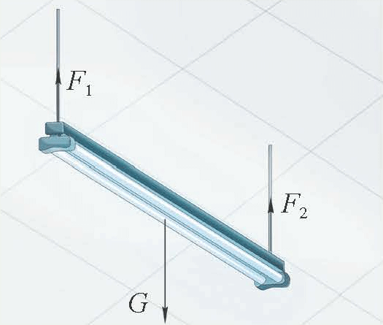

图 3–48 教室里的日光灯

本节讨论的是物体在共点力作用下的平衡问题。图 3–48 为安装在教室里的日光灯，它同时受到了三个竖直方向的力，这三个力的作用线并不交于一点，这样的力称为非共点力。非共点力作用下物体的平衡不仅要考虑合力为零，还要考虑初中学过的杠杆平衡效应。

拓 展 视 野

**问题 思考**

**与**

第四节 共点力的平衡

73

1. 假如章导图中的运动员处于静止状态。岩壁对运动员的合力的大小是多少？方向如何？
2. 一个重 4 N 的易拉罐在两根细绳的悬挂下处于静止状态。分析说明以下三种情况是否可能实现：（1）两根细绳上的拉力大小分别为 3 N和 6 N；（2）两根细绳上的拉力大小分别为 1 N和 2 N；（3）两根细绳上的拉力大小分别为 2 N和 7 N。
3. 如图 3–49 所示，七只狗拉雪橇在雪地上匀速前行。一只头狗 *Q* 在中间引领方

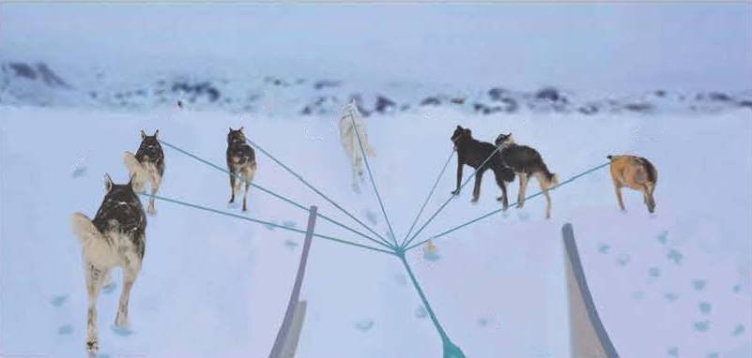

图 3–49

*A*

*B*

*C*

*E*

*Q*

*F*

*D*

*O*

*P*

*FP*

*FA*

*FC*

*FE*

*FQ*

*FF*

*FD*

*FB*

*O*

*y*

*x*

图 3–50

第三章 相互作用与力的平衡

74

向，其余六只狗对称地分布在头狗两侧。可将图中的情形简化为如图 3–50 所示的示意图，连接雪橇的绳子 *OP* 沿 *y* 轴负方向，六只狗的分布关于 *y* 轴对称，绳子 *OB*、*OD*、*OF* 与 *x* 轴的夹角分别为 30°、45°、60°。已知与狗相连的每根绳上的拉力均为 *F*，与雪橇相连的绳子 *OP* 上的拉力是否等于 7*F*？说明理由。

1. 如图 3–51 所示，人站在岸上通过定滑轮用绳牵引小船匀速靠岸。小船受到哪些力的作用？如果小船所受阻力的大小不变，在靠岸的过程中其他力的大小如何变化？

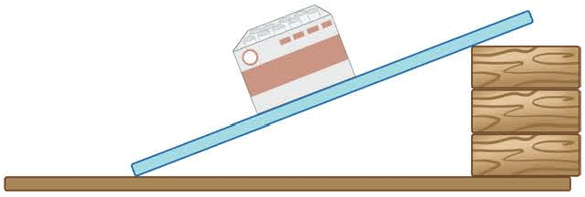

图3–52

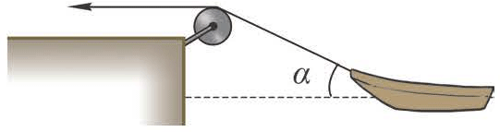

图 3–51

1. 如图 3–52 所示，一块长木板的一端搁在桌面上，另一端垫高，形成一个斜面。把粉笔盒放在斜面上，不断调节斜面的倾角，使粉笔盒沿斜面匀速下滑。试针对这一情境设计一个测量粉笔盒与木板间动摩擦因数的实验方案。

## 第四节 共点力的平衡

### 本节编写思路

本节内容以二力平衡条件为基础，根据力的合成方法得到共点力平衡的条件。通过“自主活动”验证共点力平衡的条件。通过“示例”了解解决共点力平衡问题的一般方法与步骤。

设置“大家谈”是为了引导学生思考通过计算所得结果的意义，培养对结论进行总结、反思的习惯。“拓展视野”的内容将开拓学生眼界，理解对实际问题的科学认识是逐步深入的。

学习中经历的科学推理、实验验证等过程有助于培养良好的学习和思维习惯，形成正确的科学观。

### 正文解读

平衡木运动是生活中众多平衡问题实例之一，为研究共点力的平衡提供了真实情境。结合本节共点力平衡条件及“示例”的讨论，可更好地理解共点力平衡的条件。

本节以此引出共点力平衡的问题。

以球和网兜为研究对象，通过联系初中所学二力平衡条件，求其所受三力的合力，得出三力平衡条件为 *F*合 = 0，以促进科学推理能力的发展。

这个“自主活动”是一个验证性实验。实验前需要校准弹簧测力计的零刻度。实验中小组成员要相互合作，使小环在三个水平拉力作用下保持静止；尽可能准确地记录三个拉力的大小和相互间夹角的数据；在白纸上按统一标度，用直尺、三角板和量角器等工具，画出三个力的图示，并用作图法求出其中任意两个力 *F*1、*F*2 的合力 *F*12；然后比较该合力 *F*12 与第三个力 *F*3 的大小是否相等，并用量角器测量 *F*12 与 *F*3 的方向是否成 180°，进而验证三力平衡条件 *F*合 = 0是否成立。

通过实验，增强证据的意识、团队合作的观念、严遵认真的作风，促进科学推理和科学论证能力的发展。

从示例1、示例2的分析求解中，可以归纳求解物体平衡问题的一般思路和方法：

1．明确分析对象，将其从周围环境中“隔离”出来；

2．分析研究对象的受力情况，画出其受力示意图。受力分析的方法是：

（1）先分析重力、已知力及引起研究对象运动状态改变的趋势；

（2）再分析研究对象与周围接触物之间是否产生挤压、拉伸等形变，从而确定是否受到弹力作用及其方向；

（3）最后分析接触面是否粗糙，以及研究对象在与周围物体有挤压的接触面上是否有相对滑动或相对滑动趋势，从而判断是否存在摩擦力及其方向。

3．根据合力为零的平衡条件列式求解：

（1）如果研究对象只受三个力作用而平衡，可运用合成法，画出研究对象所受任意两个力合成与第三个力大小相等、方向相反的合力的平行四边形。解三角形，即可求得未知力的大小和方向。

（2）如果研究对象受到三个及以上平面力系的作用而平衡，可按照使尽可能多的力在坐标轴上的原则，建立平面直角坐标系 *xOy*，运用正交分解法把不在坐标轴上的力分解到坐标轴上；再分别列出 *x* 轴、*y* 轴上合力为零的方程（*Fx* = 0、*Fy* = 0），求解未知力的大小和方向。

通过归纳上述思路和方法，提高运用共点力平衡条件和相关方法、分析推理解决实际问题的技能。

通过“大家谈”，运用示例2中风力的表达式，设计可以直接通过角度读出水平风力大小的简易装置，可以感悟间接测量的方法，体会科学与技术的关系。

“拓展视野”栏目介绍了非共点力作用下的平衡问题。力沿作用线移动时其作用效果不变，但力不能平移。因此对于非共点力作用的问题，通常做如下处理。

设物体受到两个作用线相互平行的力作用。其中一个力 *F*1 的作用线通过物体质心 C，如图12（a）所示。

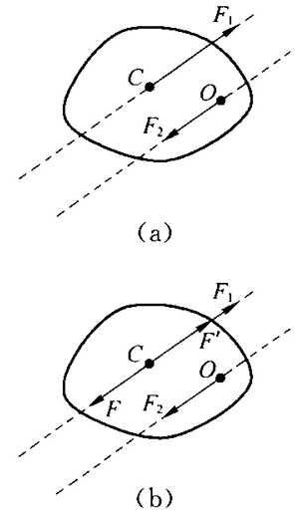

图12

为将作用于 O 点的力 *F*2 平移到 C 点，可在 C 点同时加上两个大小均为 *F*2 的力 *F*、*F*ʹ，其中 *F* 的方向与 *F*2 相同，*F*ʹ 的方向与 *F*2 相反[图12（b）]。由于在 C 点加上的两个力大小相等、方向相反、合力为零，因此并不改变原来物体的受力情况，但此时可以把 *F*1 和 *F* 合成为一个力 *F*合 = *F*1 − *F*，而 *F*ʹ 和 *F*2 构成了一对力偶。这样处理后，作用在物体上的外力作用效果可以等效为作用在质心上的一个合力和一对力偶，其中合力的作用效果是使物体质心做满足牛顿运动定律的平动，力偶的作用是提供一个力矩，使物体绕质心转动。

可见在非共点力作用情况下，可以认为合力作用于物体质心，决定了物体整体运动的规律，同时还存在一个力矩，使物体绕质心发生转动。

### 问题与思考解读

1．**参考解答**：大小等于运动员所受的重力，方向竖直向上

**命题意图**：简单运用共点力平衡的条件。

**主要素养与水平**：模型建构（Ⅰ）；科学推理（Ⅰ）。

2．**参考解答**：第一种情况可能，第二、第三种情况不可能。提示：可以通过作图或矢量的运算来分析

**命题意图**：分析三个平衡力之间的关系特点。

**主要素养与水平**：模型建构（Ⅱ）；科学推理（Ⅰ）。

3．**参考解答**：通过作图和运算两种方式来确定 OP 绳上拉力的大小，OP 绳上的拉力小于 7*F*

**命题意图**：运用共点力的平衡条件，通过抽象建模和分析推理解决实际问题。

**主要素养与水平**：科学推理（Ⅱ）；科学本质（Ⅰ）。

4．**参考解答**：受到重力、浮力、拉力和阻力。重力、阻力的大小均不变，拉力变大，浮力变小。

**命题意图**：运用正交分解解决多力平衡的问题。

**主要素养与水平**：运动与相互作用（Ⅰ）；科学推理（Ⅱ）。

5．**参考解答**：需要测量斜面的倾角 *θ*。由共点力平衡的条件得，粉笔盒和木板间的动摩擦因数为 tan*θ*

**命题意图**：用共点力平衡的条件解决一个真实的问题。

**主要素养与水平**：科学论证（Ⅰ）；证据（Ⅱ）；科学态度（Ⅰ）。